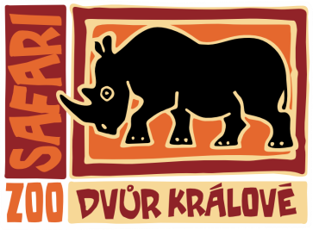
Datum:
Objednávka č.

Objednatel:

Vyřizuje:

Telefon :

Dodavatel:

Při fakturaci uveďte číslo objednávky!

ZOO Dvůr Králové a.s.
Štefánikova 1029
544 01 Dvůr Králové nad Labem
Tel.: 499 329 515
E-mail: zoo.dk@zoodvurkralove.cz
IČO: 274 78 246 DIČ: CZ27478246
Bankovní spojení: ČSOB, pobočka Dvůr Králové n. Labem číslo účtu 196402086/0300

Tel.:
E-mail:
IČ: DIČ:

Objednáváme u Vás:
I. Předmět objednávky

- Roční dodávky granulované kompletní krmné směsi (KKS) ZOO A a ZOO C - dle nabídky, která tvoří nedílnou součást této objednávky.
Interval pravidelných dodávek: 4 - 6 týdnů
Interval pro výrobu mimořádné, nadstandardní, dodávky: 7 dnů

II. Cena a způsob placení

- Celková cena díla Kč bez DPH.
- Daňový doklad-fakturu vystaví dodavatel po řádném dílčím předání předmětu objednávky objednateli.
- Splatnost daňového dokladu je 15 dnů od jeho doručení do sídla objednatele.
- Faktura musí být opatřena číslem této objednávky, jinak bude bez proplacení vrácena.

III. Termín dokončení a předání

- Předmět dodávky bude splněn nejpozději do ……………..

Ve Dvoře Králové nad Labem dne

Požaduje: Schválil:

……………………………………………….
MVDr. Přemysl RABAS
předseda představenstva

Potvrzení a převzetí objednávky dodavatelem:

Dne: ……………………………………………….
……………………………………………….
Dodavatel

